1. На каждом километре шоссе из города в деревню стоит столб с табличкой, на
одной стороне которой написано, сколько километров до города, на другой – до
деревни. Известно, что на каждом столбе сумма всех цифр равна 13. Какое расстояние от города до деревни?

2. Из карточек сложили неверное равенство:
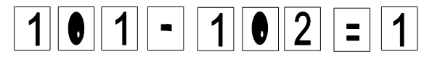

Как, передвинув всего лишь одну карточку, получить верное равенство?

3. На рисунке изображена часть крепостной стены. Один из камней имеет столь причудливую форму, что если вытащить его из стены и положить иначе, то стена станет ровной. Какова форма этого камня?

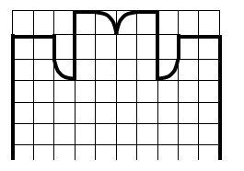

4. Из 10 спичек легко выложить три равных квадрата:
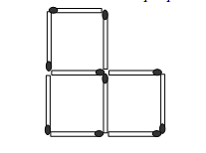Попробуйте выложить три равных квадрата только из 9 спичек.

5. ПОДВАЛ
ПОДРОСТОК
АВСТРИЯ
РОДИНА
ПРИПЯТЬ
МИЛЛИОНЕР
СЕМЬЯНИН
Найдите закономерность и расположите эти слова по порядку.

